Sprawozdanie z wstępnych prac nad pracą inżynierską
  - Rozpoznawanie znaków alfanumerycznych w trudnych warunkach środowiskowych z zastosowaniem konwolucyjnych sieci neuronowych

1. Cel i zakres badań
Celem projektu jest ocena wpływu degradacji obrazu na skuteczność klasyfikacji pojedynczych znaków alfanumerycznych oraz zbadanie, czy zastosowanie takich degradacji w procesie uczenia zwiększa odporność niewielkiej sieci konwolucyjnej (CNN). Rozpatrywany jest problem klasyfikacji wyodrębnionych obrazów znaków, a nie pełny proces wykrywania i rozpoznawania tekstu w obrazie.
Badanie oparto na porównaniu dwóch modeli o identycznej architekturze: modelu A uczonego na obrazach bez dodatkowych degradacji oraz modelu B uczonego z wykorzystaniem syntetycznych zaburzeń. Dla obu modeli zastosowano wspólny zbiór testowy z tymi samymi poziomami degradacji.

2. Zbiór danych i przygotowanie obrazów
W eksperymentach wykorzystano EMNIST ByClass, zestaw danych składający się z 62 klas obejmujących cyfry 0–9, wielkie litery A–Z i małe litery a–z. Obrazy o rozdzielczości 28 × 28 pikseli skorygowano pod względem orientacji, po czym uzupełniono dwupikselowym czarnym obramowaniem do 32 × 32 pikseli bez przeskalowywania zawartości. Dane znormalizowano według średniej 0,1331 i odchylenia standardowego 0,2870.
Z oficjalnego zbioru treningowego (697 933 obrazów) wydzielono przy stałym ziarnie 123 podzbiór treningowy (628 139) oraz walidacyjny (69 794). Indeksy tego podziału zapisano w plikach projektu. Oficjalny zbiór testowy liczący 116 323 próbki pozostawiono odrębny od treningu i walidacji.
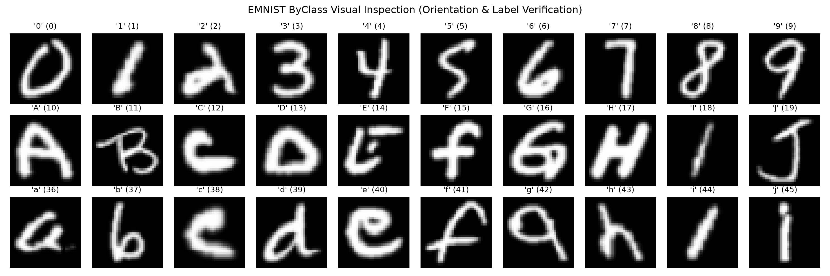
Rys. 1. Przykładowe obrazy i etykiety zbioru EMNIST ByClass po korekcie orientacji. Źródło: wyniki własnego przetwarzania danych.

3. Architektura sieci i założenia eksperymentu

3.1. Zastosowana architektura CNN
Zastosowano własny, kompaktowy klasyfikator z trzema kolejnymi blokami konwolucyjnymi oraz dwuwarstwową głowicą klasyfikacyjną. Każdy blok konwolucyjny wykorzystuje filtr 3 × 3 z dopełnieniem zachowującym rozdzielczość, normalizację wsadową (BatchNorm), funkcję ReLU i operację MaxPool 2 × 2. Liczba kanałów wzrasta od 32 do 128, natomiast rozmiar map cech stopniowo maleje od 32 × 32 do 4 × 4.
Etap | Operacje | Rozmiar wyjścia
Wejście | Obraz w skali szarości | 1 × 32 × 32
Warstwa 1 | Conv 1→32 (3 × 3) + BN + ReLU + MaxPool | 32 × 16 × 16
Warstwa 2 | Conv 32→64 (3 × 3) + BN + ReLU + MaxPool | 64 × 8 × 8
Warstwa 3 | Conv 64→128 (3 × 3) + BN + ReLU + MaxPool | 128 × 4 × 4
Klasyfikator | Flatten 2048 → Linear 256 + BN + ReLU + Dropout 0,5 | 256
Wyjście | Linear 256 → 62 | 62

Warstwy konwolucyjne wyznaczają cechy lokalne, a zwiększanie liczby kanałów umożliwia opis coraz bardziej złożonych kombinacji tych cech. MaxPool zmniejsza rozdzielczość reprezentacji, ograniczając koszt obliczeń. Głowica liniowa przekształca uzyskane cechy w 62 wyniki odpowiadające klasom EMNIST ByClass. Normalizacja wsadowa BatchNorm i dropout wspierają stabilność uczenia oraz ograniczanie przeuczenia; nie gwarantują jednak odporności na określone deformacje.
Sieć zawiera 634 110 parametrów uczonych. Same wagi zapisane w formacie FP32 zajmują około 2,54 MB. Rozmiar sieci stanowi cechę projektu, natomiast ocena realnej przydatności np. potencjału wybranej architektury do działania w czasie rzeczywistym na telefonach komórkowych, wymagałaby osobnych pomiarów na docelowym sprzęcie.

3.2. Strategie uczenia i degradacje obrazu
Model A trenowano na obrazach bez dodatkowych degradacji. W przypadku modelu B w trakcie uczenia losowo stosowano trzy typy transformacji; każda mogła zostać wybrana z prawdopodobieństwem 50%: rozmycie Gaussa (σ ≤ 2,0), szum gaussowski (odchylenie standardowe ≤ 0,15 dla intensywności w zakresie 0–1) oraz zaburzenie perspektywy (maksymalne przesunięcie narożnika ≤ 0,25 krótszego wymiaru obrazu). Wybranie jednego z zaburzeń dla danego obrazu nie wyklucza dobrania innego rodzaju. W efekcie, wszystkie kombinacje 3 możliwych degradacji oraz braku żadnej znalazły się w zestawie danych treningowych modelu B.
Liczba zaplikowanych degradacji | Prawdopodobieństwo
Wszystkie trzy – zamazanie, szum, skrzywienie | 12.5% (${0.5}^{3}$)
Którekolwiek dwie – np. zamazanie, szum | 37.5% ($3×{0.5}^{3}$)
Tylko jedna – np. zamazanie | 37.5% ($3×{0.5}^{3}$)
Czysty obraz bez degradacji | 12.5% (${0.5}^{3}$)

Wybrano trzy różne mechanizmy pogorszenia jakości danych wejściowych: utratę drobnych szczegółów, zakłócenia wartości pikseli oraz zmianę geometrii znaku. Na potrzeby wizualizacji przygotowano osobne serie testów ze stopniowo zwiększaną intensywnością każdego zaburzenia.
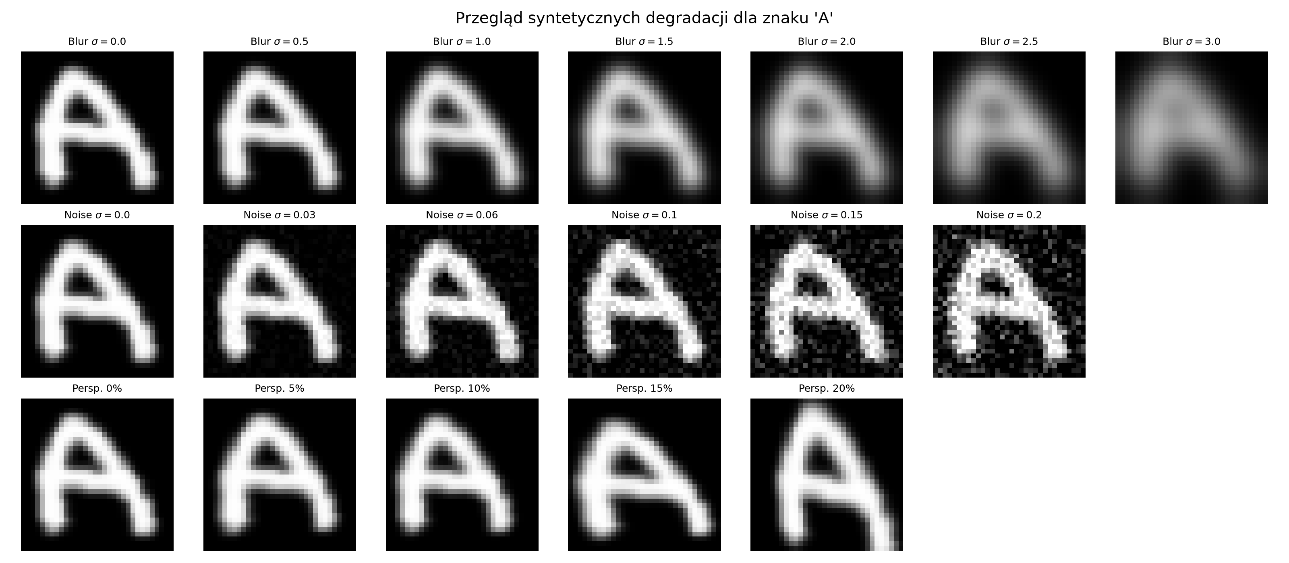
Rys. 2. Przykładowe poziomy rozmycia, szumu i deformacji perspektywicznej tego samego znaku. Źródło: własny generator degradacji.

4. Przebieg uczenia i diagnostyka
Oba modele trenowano od początku przez 25 epok, stosując optymalizator AdamW (learning rate 0,001; weight decay 0,0001), wielkość partii 512 i funkcję straty entropii krzyżowej. Jako wynik każdego treningu zachowano checkpoint o najniższej stracie walidacyjnej.

4.1. Model A — trening bez degradacji
W modelu A strata treningowa maleje w kolejnych epokach. Strata walidacyjna osiąga minimum 0,3328 w epoce 11, po czym rośnie do 0,3549 w epoce 25, mimo dalszej poprawy na zbiorze treningowym. Przebieg ten wskazuje na pogłębiającą się rozbieżność między dopasowaniem do danych treningowych a zachowaniem na walidacji. Ostatecznie zapisany model został pobrany z checkpointu po epoce 11, po której zaobserwowano zjawisko przeuczenia.
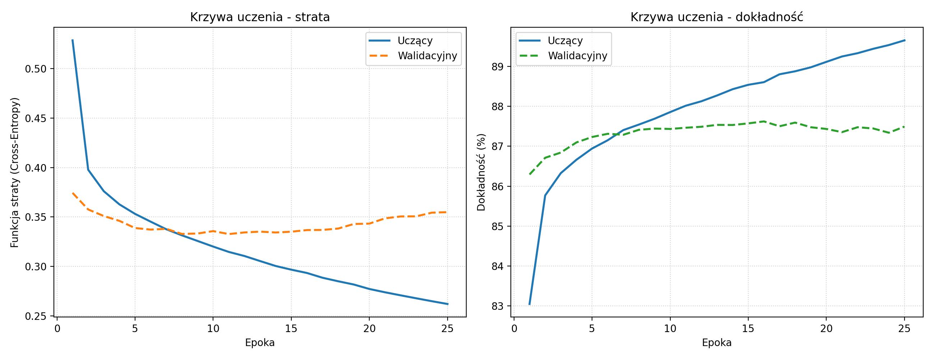
Rys. 3. Model A: przebieg straty i dokładności w trakcie uczenia oraz walidacji.
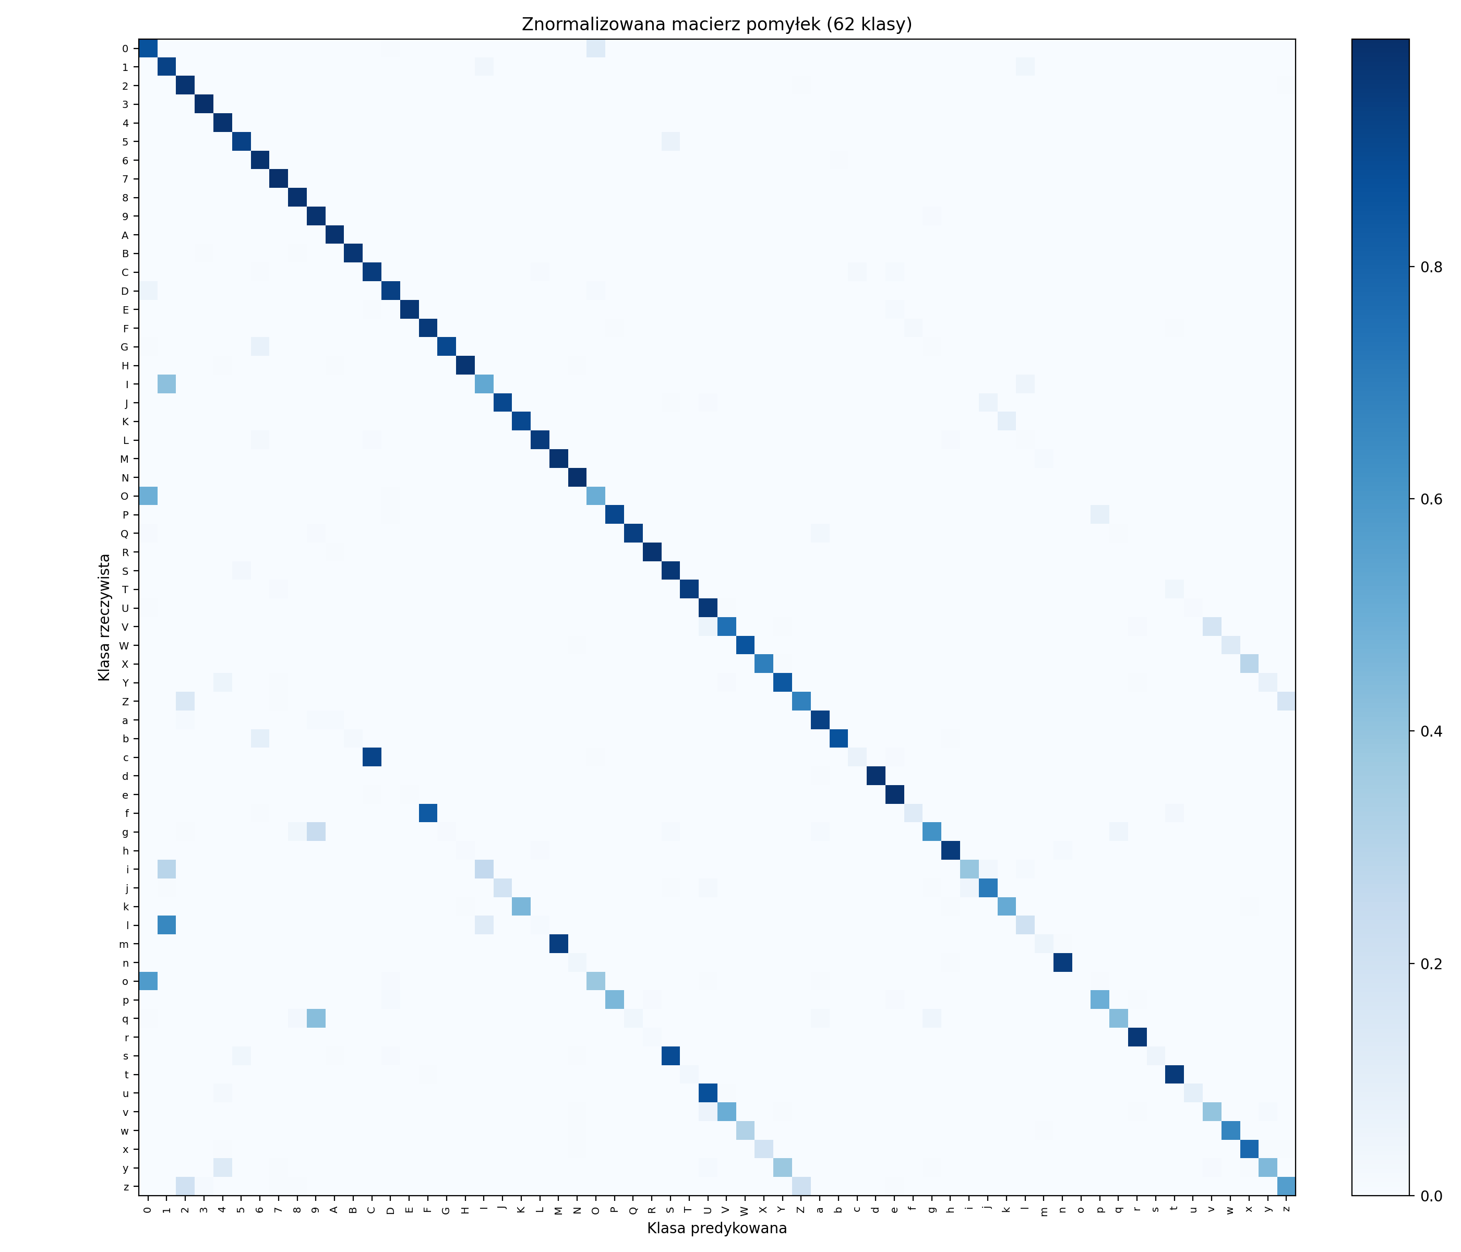
Rys. 4. Model A: znormalizowana macierz pomyłek na danych testowych. Źródło: wyniki własne.

4.2. Model B — trening z syntetycznymi degradacjami
Dla modelu B zadanie treningowe jest trudniejsze, ponieważ część obrazów w każdej epoce podlega losowym zmianom. W badanym przebiegu strata walidacyjna maleje do 0,3326 w epoce 25; nie obserwuje się późnego wzrostu analogicznego do modelu A. W przeciwieństwie do modelu bazowego, podczas trenowania modelu B nie zaobserwowano zjawiska przeuczenia, lokalne minimum straty walidacyjnej zostało osiągnięte podczas ostatniej epoki treningowej.
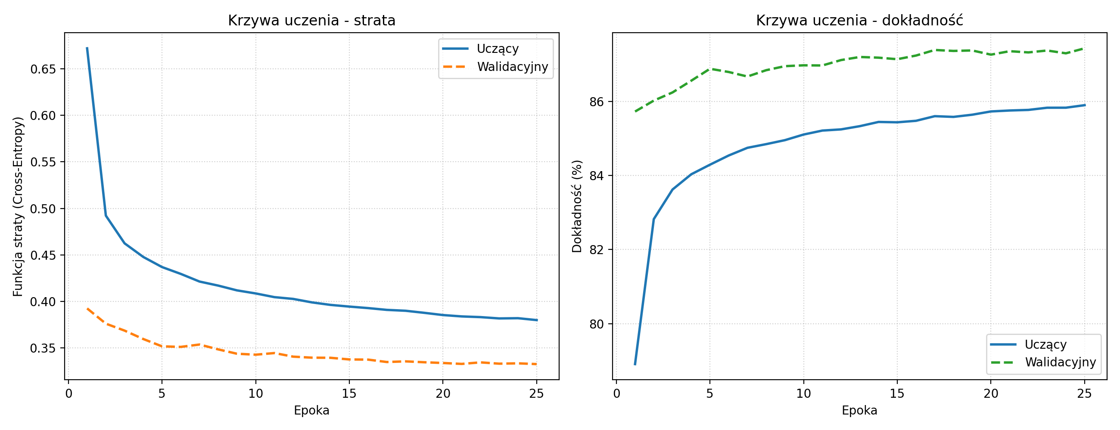
Rys. 5. Model B: przebieg straty i dokładności w trakcie uczenia oraz walidacji.
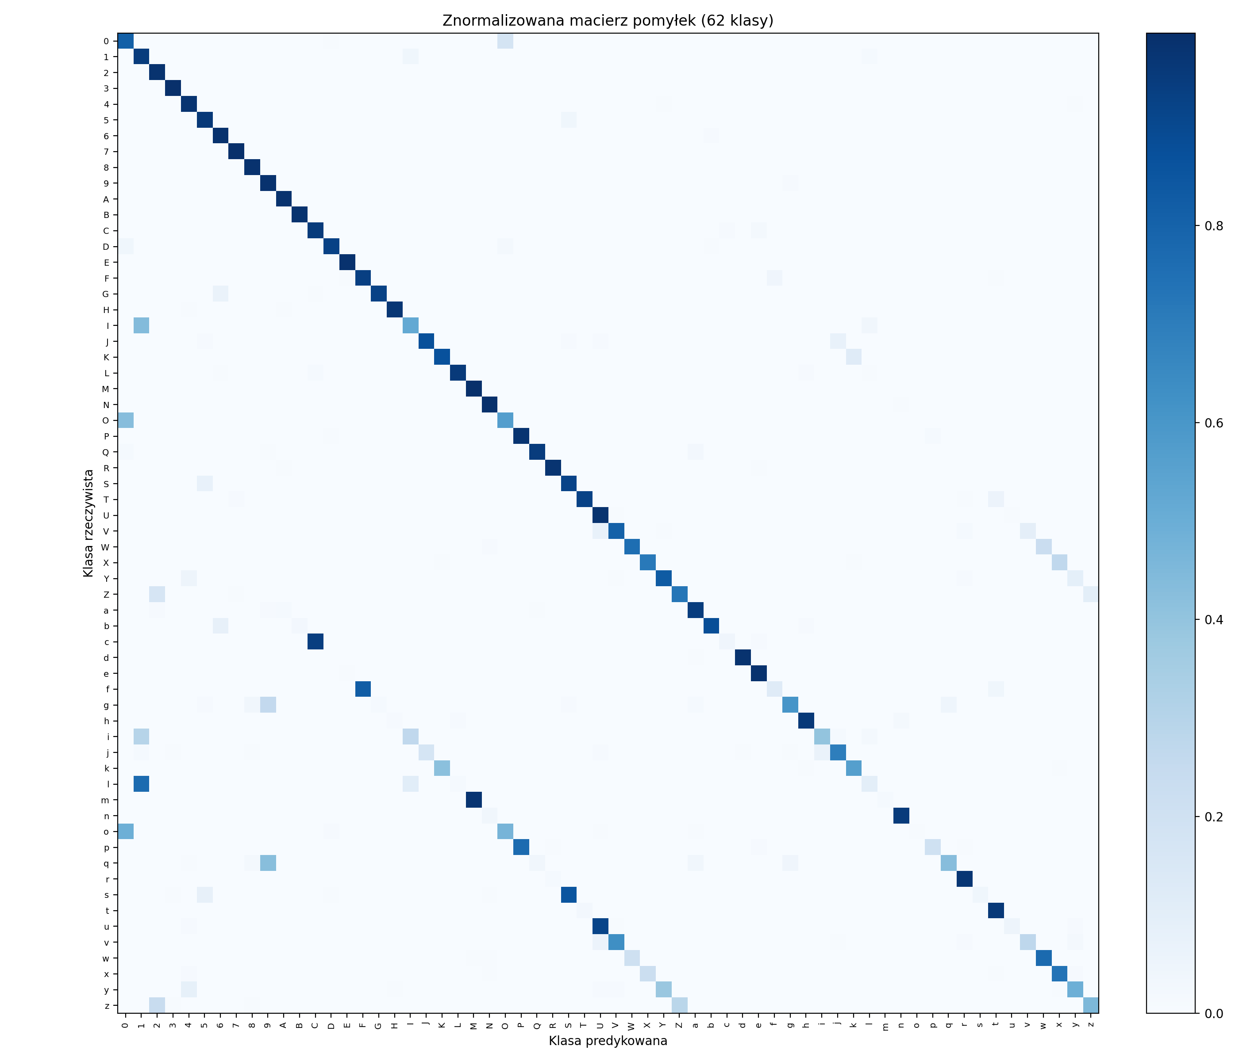
Rys. 6. Model B: znormalizowana macierz pomyłek na danych testowych. Źródło: wyniki własne.

5. Wyniki testów porównawczych

5.1. Klasyfikacja obrazów bez degradacji
Na niezmodyfikowanym zbiorze testowym oba modele osiągają zbliżoną dokładność top-1: 87,62% dla modelu A i 87,46% dla modelu B. Różnice między metrykami uśrednianymi po klasach nie są jednak jednakowe.
Metryka | Model A | Model B | Różnica B−A
Top-1 accuracy | 87,62% | 87,46% | −0,16 p.p.
Dokładność bez rozróżniania wielkości liter | 90,96% | 90,88% | −0,08 p.p.
Macro-precision | 80,59% | 82,07% | +1,48 p.p.
Macro-recall | 75,30% | 74,56% | −0,74 p.p.
Macro-F1 | 75,59% | 74,58% | −1,01 p.p.

Wprowadzenie degradacji podczas treningu nie spowodowało dużego pogorszenia dokładności top-1 na obrazach bez degradacji. Jednocześnie niższy macro-F1 modelu B wskazuje, że trenowanie na obrazach z degradacjami stanowi kompromis, zamiast być bezwzględnie lepszym rozwiązaniem.

5.2. Zmiany dokładności wraz z poziomem degradacji
Oba modele oceniano na tych samych 116 323 próbkach zbioru testowego, osobno dla kolejnych intensywności degradacji. Poniższe wykresy przedstawiają pełne przebiegi; zestawienie wybranych punktów ułatwia porównanie skali różnic.
Warunek | Model A | Model B | Różnica B−A
Rozmycie σ = 1,0 | 71,69% | 87,25% | +15,56 p.p.
Rozmycie σ = 2,0 | 12,24% | 86,20% | +73,96 p.p.
Rozmycie σ = 3,0 | 4,28% | 64,44% | +60,16 p.p.
Szum std = 0,15 | 74,99% | 87,08% | +12,09 p.p.
Szum std = 0,20 | 37,65% | 86,59% | +48,94 p.p.
Perspektywa = 0,15 | 80,24% | 85,83% | +5,59 p.p.
Perspektywa = 0,25 | 64,36% | 82,83% | +18,47 p.p.

Rozmycie gaussowskie
Wraz ze wzrostem σ dokładność modelu A maleje gwałtownie: od 87,62% na czystych obrazach do 12,24% przy σ = 2,0. Model B zachowuje w tym punkcie 86,20% dokładności. Przy σ = 3,0 wyniki wynoszą odpowiednio 4,28% i 64,44%. Poziomy σ = 2,5 i 3,0 przekraczają maksymalną wartość rozmycia stosowaną podczas treningu modelu B.
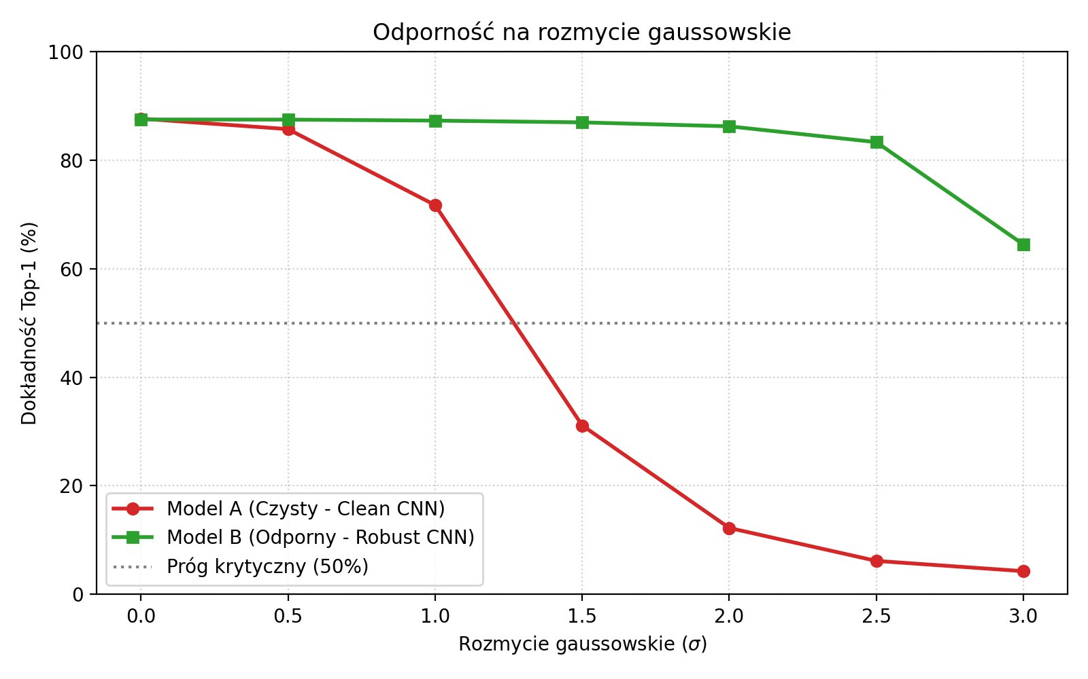
Rys. 7. Dokładność top-1 obu modeli w zależności od odchylenia standardowego rozmycia gaussowskiego.

Szum gaussowski
Model B zachowuje zbliżoną dokładność niezależnie od badanej intensywności szumu. Przy odchyleniu standardowym 0,20 osiąga 86,59%, podczas gdy dokładność modelu A spada do 37,65%. Różnica wynosi 48,94 punktu procentowego.
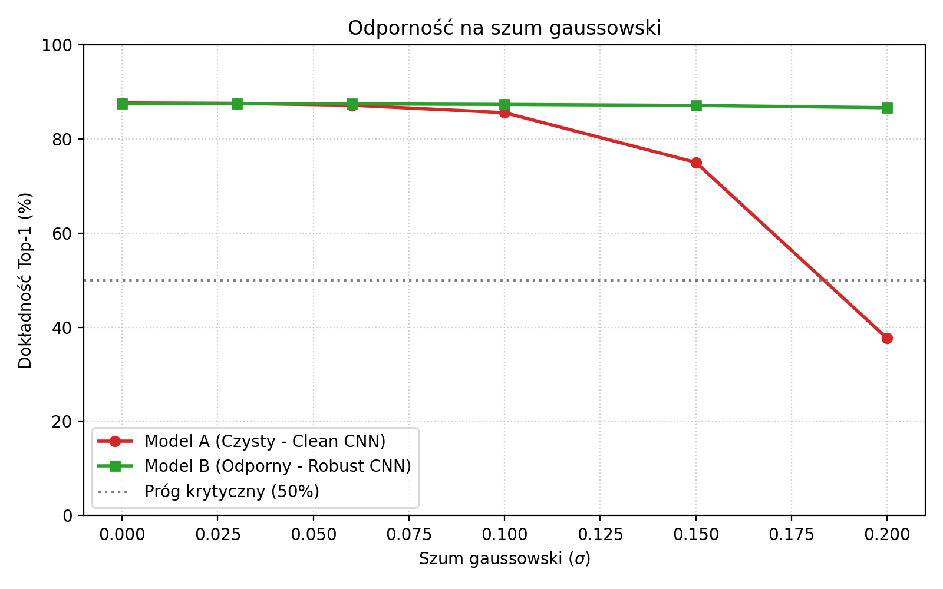
Rys. 8. Dokładność top-1 obu modeli w zależności od poziomu addytywnego szumu gaussowskiego.

Zniekształcenia perspektywiczne
Wraz ze wzrostem stopnia skrzywienia dokładność obu modeli stopniowo się obniża, jednak spadek jest większy dla modelu A. Przy maksymalnym badanym poziomie 0,25 wartości wynoszą 64,36% (A) i 82,83% (B), różnica wynosi 18,47 punktu procentowego.
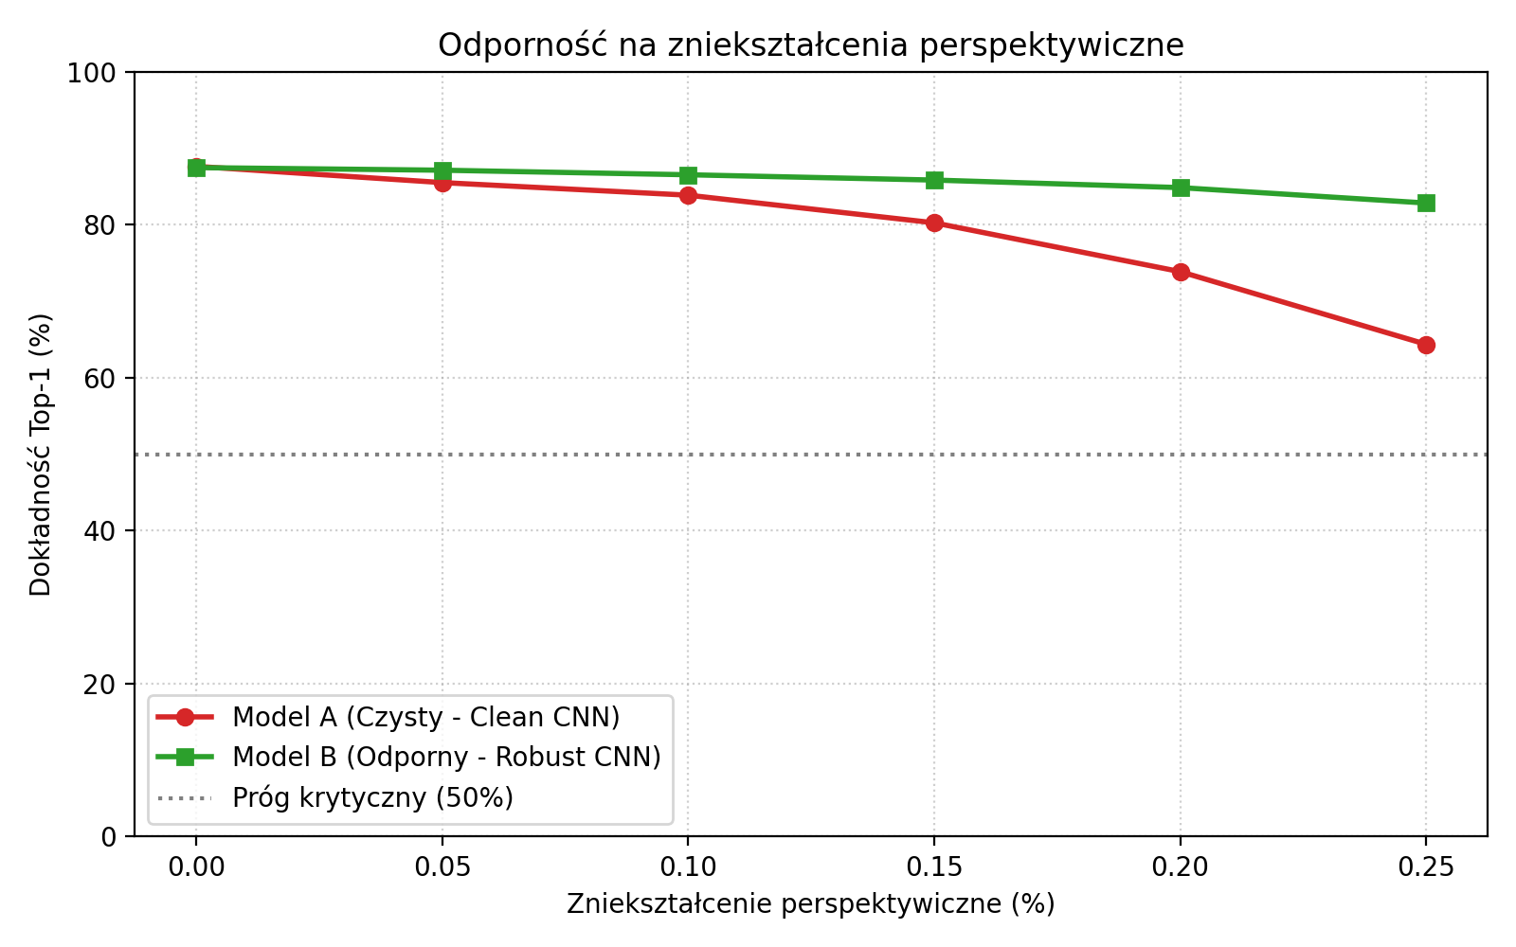
Rys. 9. Dokładność top-1 obu modeli w zależności od maksymalnego względnego przesunięcia narożników.

6. Wnioski wstępne i dalszy plan badań
Uzyskane wyniki sugerują, że uwzględnienie syntetycznych degradacji podczas uczenia zwiększa odporność badanej architektury na rozmycie, szum i deformacje perspektywiczne, przy niewielkiej zmianie dokładności na obrazach bez degradacji. Największe przewagi modelu B zaobserwowano dla silnego rozmycia i szumu. Zakres wnioskowania jest jednak ograniczony do zastosowanej architektury, zbioru EMNIST ByClass i przyjętego sposobu generowania degradacji.

Ograniczenia
Wyniki pochodzą z pojedynczego przebiegu uczenia każdego modelu, dlatego nie określają jeszcze zmienności między uruchomieniami. Wykorzystano jedną architekturę i jeden zbiór danych, a degradacje miały charakter syntetyczny. Badanie nie przesądza więc o skuteczności na zdjęciach rzeczywistych ani o przenoszeniu obserwacji na inne modele.

Planowane kolejne kroki
- Powtórzenie uczenia modeli A i B z różnymi ziarnami aby uniezależnić eksperymenty od losowości.
- Jakościowa analiza pomyłek, w tym par znaków, predykcji obu modeli dla tych samych przykładów i wyników według klas.
- Rozważenie dodatkowych metod degradacji zbliżonych do warunków występujących w rzeczywistych warunkach.
- Ocena możliwości przeniesienia wyników modelu B względem modelu A na osobny zbiór rzeczywistych fotografii znaków, przykładowo na zestaw danych Chars74k, bądź na samodzielnie stworzony zbiór zdjęć.

